中国国际大学生创新大赛

**********

商业计划书

（参考格式）

（项目名称，一句话项目亮点，公司或团队名称+能够体现产品/技术/服务，更显专业化。如:中云智车—未来商用无人车行业定义者，不建议使用公司名作为项目名称，尤其没有注册公司的创意组项目
要点：1、品牌要响亮，容易记忆，与项目内容直接相关，而且能够给评委产生美好联想，积极向上，充满正能量；
2、项目全称与定位，要把项目是用什么技术或方法解决什么问题，解决到什么程度用一句话说清楚，要求定位准确，让评委一眼就能看到是做什么的？做到什么程度？）
项目名称：
团队名称：
参赛组别： 创意组
参赛省份：
所属高校：

（注：本目录仅供参考，创作者可根据作品实际情况进行增减或调整）

目 录
一、项目概要 1
二、市场分析 1
（一）项目背景 1
（二）痛点分析 1
（三）市场规模 1
（四）项目机会 1
三、产品/服务 2
（一）产品/服务介绍 2
（二）技术路线 2
（三）项目创新 2
四、商业模式 2
（一）目标客户 2
（二）业务逻辑 3
（三）盈利模式 3
五、营销策略 3
（一）SWOT分析 3
（二）竞品分析 3
（三）营销体系 3
六、项目团队 4
（一）创始人 4
（二）核心团队 4
（三）组织管理 4
（四）指导教师 4
（五）专家顾问 4
七、发展规划 4
（一）项目落地执行 4
（二）业务规划 5
（三）财务预测 5
（四）融资规划 5
八、教育实效 5
（一）体现双创教育成果 5
（二）促进双创教育 6
（三）新文科教育成果 6
九、社会价值 7
（一）带动就业 7
（二）社会效益 7
十、附录 7
附录一 市场调研报告 7
附录二 佐证材料 7

一、项目概要
项目概要是对计划书的内容不加注释和评论的简短陈述，要求扼要地说明创业项目的来源以及完成的方法（包括市场需求、解决方案、商业模式）、最终的结果。要注意：重点是结果。结果要列出解决问题的效果、实现的教育引领和社会价值。（不超过2000字）

二、市场分析

（一）项目背景
说明目前行业市场的现状、发展趋势。

（二）痛点分析
1．分析行业痛点、市场痛点，要深度挖掘痛点，让评委能够深切感受到存在的行业痛点，可以用图片、数据、表格等方式表达，关键不在于你说什么，而在于评委能够感受到什么？
2．痛点最多不超过4项，要抓住核心痛点；
3．结合专业找痛点，特别是从所学专业产生的产品和服务在现实生活、生产中使用中的不方便或者困难等。此处可以体现专创融合教育（教育维度的评分，要关注）。

（三）市场规模
目标市场分析，目标市场空间有多大，市场增长率。以研究报告或者调研报告为依据。

（四）项目机会
1. 政策导向
找到与本项目有关的国家支持政策，如果参加省赛，要重点看省政府有关部门出台的支持政策；将政策文号和关键段落的关键词重点标注出来；政策不宜太多，列出紧密相关的2-3条即可。
2. 市场需求
针对痛点，描述需求，需求描述的越精准，后面的解决方案越有力量；需求是客户希望消除痛点的方法和状态；例如：感冒的痛点是头疼、发烧、流鼻涕、浑身酸痛、乏力；客户需求是少花钱、少吃药、快点好、没有后遗症
3.自有能力
介绍项目启动的有利条件。包括:
（1）具有的关键技术、核心能力，以通俗易懂的语言或者模型图阐释，避免用纯技术语言，放相关的能力证书（专利证书、获得的荣誉等）；
（2）项目、启动资金、市场资源等。
主要目的是证明项目组有能力解决上述客户痛点，满足客户需求。

三、产品/服务

（一）产品/服务介绍
介绍产品的特性、功能、性能和服务相关内容；
1.产品的特性是不同产品之间相互区别的标志，要详细且通俗易懂地表达出你提供的产品或服务与同类产品或服务相比有哪些独特之处；
2．功能可以列表或者条目方式介绍；
3．性能可以列出主要参数和指标，注意商业机密保护；
4. 若产品还在设计中，最好提供相应的设计方案并证明自己的生产能力；若产品生产出来了，要附上原型介绍及图片。
5．服务可以是产品的售后服务或者增值服务

（二）技术路线
1．如果是技术创新的项目，要用一张示意图表达技术路线；
2．屏蔽商业机密，逻辑清晰地呈现出技术是如何实现的。

（三）项目创新
1.介绍项目创新，包括产品创新、工艺流程创新、服务创新、商业模式创新；
2．要有一定数量和质量的创新成果。

四、商业模式

（一）目标客户
1．针对自己的产品或服务，对用户进行分析，一方面是用户分类，另一方面是用户画像
2．通过对用户画像的描述，进一步清晰本项目的目标客户群体，为后面研究商业模式和推广模式做铺垫

（二）业务逻辑
1．说明创业项目的业务逻辑，形成一个闭环，比如产品型创业项目：产品设计、生产管理、市场推广、产品销售、物流运输、安装调试、售后服务，这是一个完整闭环；
2．如果基于互联网有可能业务逻辑会改变为：产品设计、市场推广、产品销售、生产管理、物流运输、安装调试、售后服务，同样的闭环，但是关键业务环节发生变化，对企业的成本有可能大幅降低，风险随之降低，利润大幅提高。

（三）盈利模式
1.呈现项目是如何赚钱的；
2.产业链定位，主要收入来源；
3.项目的成本计算。

五、营销策略

（一）SWOT分析
1．这是经典的SWOT分析，注意从内部看优势和劣势，从外部看机会与威胁（你的竞争对手有哪些？你竞争对手的优势在哪里？有什么新动向？）；
2．根据优劣势分析，写出你将采取什么策略战胜竞争对手。
建议多用数字和图表呈现。

（二）竞品分析
1.对竞争对手的分析，俗话说，有竞争对手存在，表明市场存在，因此从另一方面看，一个没有竞争对手的领域不见得是机会；
2．用参数列表的方式与竞争对手进行比较，让评委一目了然，无需过多解释。

（三）营销体系
1．营销队伍建设和管理；
2. 说明如何搭建线上、线下的销售通路，包括建立代理机制；对于to B的业务，主要是发展销售合作伙伴。
3. 定价策略、促销计划和广告策略等。

六、项目团队

（一）创始人
1.创始人要独立呈现，用有力证据证明创始人有能力担当项目总负责；
2.与本项目有关的重点资质证明列出几条，不宜过多，无关的不要

（二）核心团队
创业团队核心成员构成，项目负责人及项目成员所负责工作、学习社会实践背景、所获奖励等，要证明能胜任该项工作。团队成员专业背景和能力特长互补，形成一支完整的创业团队，全面完成公司战略管理、技术研发、市场营销、财务管理等职能。
项目团队成员的分工，每个人与岗位相匹配的资质和能力证明，列出1-2条。

（三）组织管理
团队的组织架构、人员配置及管理制度等。创业团队在未来公司中所点的股权比例，一般情况下股东不要超过5人，项目负责人绝对控股或者相对控股较好。

（四）指导教师
1．项目导师，主要是校内的指导老师，说明每位老师在所指导方向的专长和特质；
2．指导老师不宜过多，最多4位。

（五）专家顾问
1．校外聘请的专家顾问，说明每位专家顾问的资质和特长；
2．专家顾问在项目中具体起到了什么作用，在哪些方面给予了指导或做出特殊贡献。

七、发展规划

（一）项目落地执行
1．项目和上下游产业链条合作落地的情况，比如供货协议、收购协议等。
2. 项目小规模试用的案例。项目获得客户认可，满足市场需求的充分依据，典型案例能够增加评委对项目的认可度；
3. 案例的描述要有情节、有材料，比如客户的合同、用户反馈意见、用户评价视频等。

（二）业务规划
1．业务规划是把未来3年要做的事说清楚，每年完成的标志性事件，可以从技术研发、产品开发、市场推广、销售收入、品牌打造等方面描述；
2．业务规划与财务规划和带动就业有一定的逻辑关系，多大的业务产生多少收入，进而承载多少人就业是有内在数理关系的。

（三）财务预测
1．财务预测是基于当前的业务规划、创收能力等条件，预测未来3-5年的财务情况，主要包括收入和利润；
2．财务预测的收入情况与业务规划有内在逻辑关系，预测要合理。

（四）融资规划
1．融资规划主要是三方面的内容，股权结构、融资金额、资金用途；
2．这里需要注意的是创始人的股权不能太低，比赛规则要求不低于1/3，实际情况最好大于67%，出让股权比例不能太高，最多不超过20%，最好是5-15%之间。融资额度是与估值有关的，根据项目当年的利润。

八、教育实效

（一）体现双创教育成果
此处主要是贴合评分规则中教育维度的评分，这部分占分数比较大，需要特别注意。
1. 介绍项目来源，主要目的是回答项目源于双创教育，特别是专创融合的教育；
2．简要描述项目产生过程，是如何通过专业课学习、创新创业课学习和专创融合产生项目创意，通过实践逐步完成参赛项目的？
3．学校在项目培育过程中给予了哪些支持和帮助，从场地、资金、资源等方面。

（二）促进双创教育
1．创业项目反哺学校双创教育，从项目带动学生参与创新创业学习，带动专创融合等方面描述项目对双创教育的促进作用；
2．创始人或者项目团队成员为学校开设讲座、分享经验，带动专创融合，实现创新创业与教育的相互推动。
3. 通过大赛竞争落地双创教育成果。大赛竞争激发出敢闯会创的创业意识；通过与竞争对手比较，激发出自己的创业激情，不断优化商业模式，提升竞争优势。
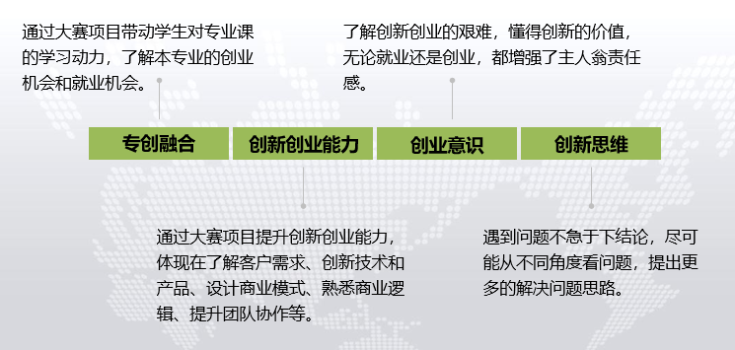

（三）新文科教育成果
1.大赛项目是学校新文科建设成果的呈现。结合大赛项目呈现本校新文科建设成果，所呈现成果一定与大赛项目有密切关系；
2.促进校企合作，产教融合。
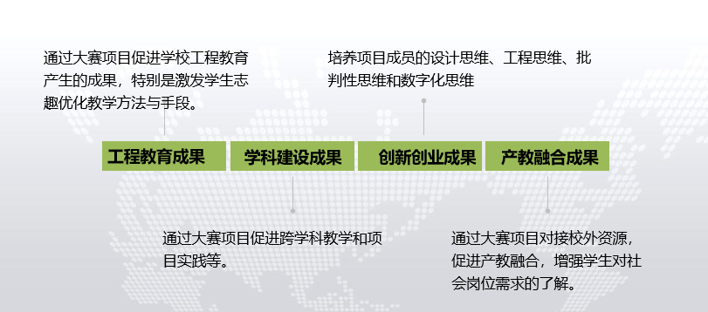

九、社会价值

（一）带动就业
1．从带动创业和就业两个维度，从直接和间接两个层面描述带动就业情况；
2．有些项目是有带动创业作用的，比如连锁经营模式的项目，但是大部分项目只能带动就业，没有带动创业的不必勉强；
3．直接带动就业的人数可以估算，但是跟财务预测有逻辑关系，一般行业会有人均产能，收入/人均产能=就业人数，带动就业人数=就业人数-已有员工人数；
4．间接带动就业是指因为本项目带动产业链上下游的企业产生的就业岗位，这项可以粗略预估。

（二）社会效益
项目对社会文明（人们精神生活，文化生活的质量）、生态文明（自然、社会和谐发展）、民生福祉（给老百姓带来的福利）等方面的积极推动作用。

十、附录

附录一 市场调研报告
可以提供对于项目所做的市场调研、社会调研的报告以及主要分析结论。

附录二 佐证材料
（包括专利证书、著作、政府批文、鉴定材料、获奖证明以及其他证明项目创新性的材料和团队获奖情况）

